新 书 推 荐

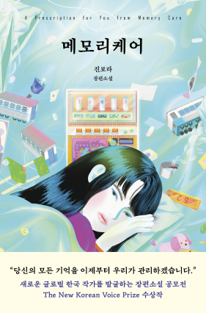
中文书名：《记忆护理》
英文书名：Memory Care
韩文书名：메모리케어
作 者：Bora Jin
出 版 社：EunhaengNamu
代理公司：Barbara Zitwer/ANA/Lauren
页 数：159页
出版时间：2023年9月
代理地区：中国大陆、台湾
审读资料：电子稿
类 型：文学小说

内容简介：

科幻小说《记忆传授人》（The Giver）和反乌托邦文学《美丽新世界》（Brave New World）的结合体。

“从现在开始，你所有的记忆都将由我们管理”

故事发生在未来韩国，一种革命性的记忆操纵技术被成功研发出来。利用这种技术，能将记忆，尤其是创伤性记忆删除并转化为有形标签。这些标签将决定人的社会地位：越完美，威望就越高。为了追求完美，人们开始想方设法编辑记忆，要么凸显自己的勇气，要么玷污他人的记忆。

这些记录并非私人所有。人生的每个关键时刻，如大学录取、工作评估，甚至相亲时，都会受到检查。审查机制渗透到各个方面，为了防止记忆共享时间过长，整个社会从数字化（digital）回归到模拟形式（analog），相机和社交媒体则被边缘化。

删除逝者记忆以避免创伤是社会规范核心要求。然而，我们的主角Bom实难舍弃已故祖父的记忆。为了保护这份记忆，她被卷入一家新兴记忆护理制药巨头的风波当中。意想不到的是，她的祖父正是这个记忆护理系统的创始架构师！

《记忆护理》敏锐反思了我们痴迷积极、以负面心理为耻的文化以及创伤在社会中的复杂角色。书中有各种各样的人物，如神经质的完美主义者、善于伪装的反社会者和疲惫不堪的记忆者——这个故事深入探讨了谈心理问题色变的社会文化。故事的独特之处，在于描绘出了一个在混乱中拥抱模拟，又与此同时高度依赖科技进行记忆控制的世界。

《记忆护理》刚刚在韩国出版，在Crema Club预刊上在线连载时，与千善兰（Cheon Sun-Ran）《蓝色的一千种阴影》（One Thousand Shades of Blueand）、郑浩妍（Jeong Ho-yeon）的《第二次机会便利店》（Second Chance Convenience Store）（百万册畅销书）等畅销文学小说一起，在小说类畅销书排行榜上名列前茅。

作者简介：

金炫佑（Bora Jin）1991年出生于釜山，大学主修公共管理，曾担任城市规划公务员。她凭借处女作《记忆护理》获得韩国新声音奖（The New Korean Voice Prize），自此开始了文学生涯。她爱好发现隐藏在公众视线边缘小区域中的奇幻叙事，并通过文字呈现出来。她从这些故事中汲取灵感，始终珍视当今的“城市”和瞬息万变的时代中仍然保持流动性和相关性的城市环境。

感谢您的阅读！
请将反馈信息发至：版权负责人
Email：Rights@nurnberg.com.cn
安德鲁·纳伯格联合国际有限公司北京代表处
北京市海淀区中关村大街甲59号中国人民大学文化大厦1705室, 邮编：100872
电话：010-82504106, 传真：010-82504200
公司网址：http://www.nurnberg.com.cn
书目下载：http://www.nurnberg.com.cn/booklist_zh/list.aspx
书讯浏览：http://www.nurnberg.com.cn/book/book.aspx
视频推荐：http://www.nurnberg.com.cn/video/video.aspx
豆瓣小站：http://site.douban.com/110577/
新浪微博：安德鲁纳伯格公司的微博_微博 (weibo.com)
微信订阅号：ANABJ2002

